МИНИСТЕРСТВО ОБРАЗОВАНИЯ РЕСПУБЛИКИ БЕЛАРУСЬ

УЧРЕЖДЕНИЕ ОБРАЗОВАНИЯ

«БРЕСТСКИЙ ГОСУДАРСТВЕННЫЙ ТЕХНИЧЕСКИЙ УНИВЕРСИТЕТ»

ОТЧЕТ

по лабораторной работе №10

Тема: «Структуры, перечисления, объединения»

**Выполнил:** Антонюк Никита

**Группа:** ПО-11

**Проверил:** Войцехович О. Ю.

Брест 2023

**Цель работы:** Изучить синтаксис и правила работы со структурами. Реализовать программу с применением структур, перечислений и объединений.»

Ход работы

Создать тип структуры согласно варинту, организовать поля этой структуры так, чтобы они содержали объединение, перечисление (можно добавить дополнительные поля) и битовое поле. Создать массив структур, содержащий информацию согласно варианту индивидуального задания. Реализовать работу с массивом структур через меню: ввод данных в массив, вывод собержимого массива на экран, сортировка по одному полю, удаления записи по заданному значению поля, выборка записей согласно индивидуального задания

**Вариант 2**

**Задание:** Список товаров, имеющихся на складе, включает в себя наименование товара, количество единиц товара, цену единицы и дату поступления товара на склад. Вывести список товаров, стоимость которых превышает 100 000 рублей.

**Код:**

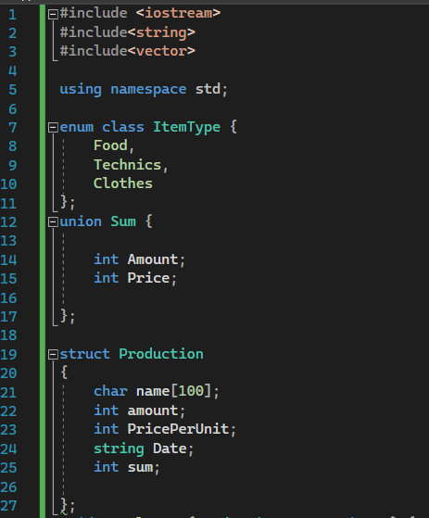

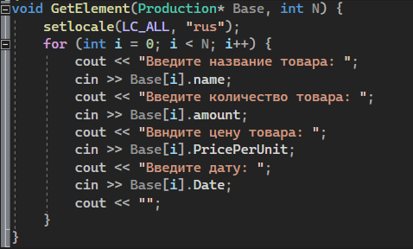

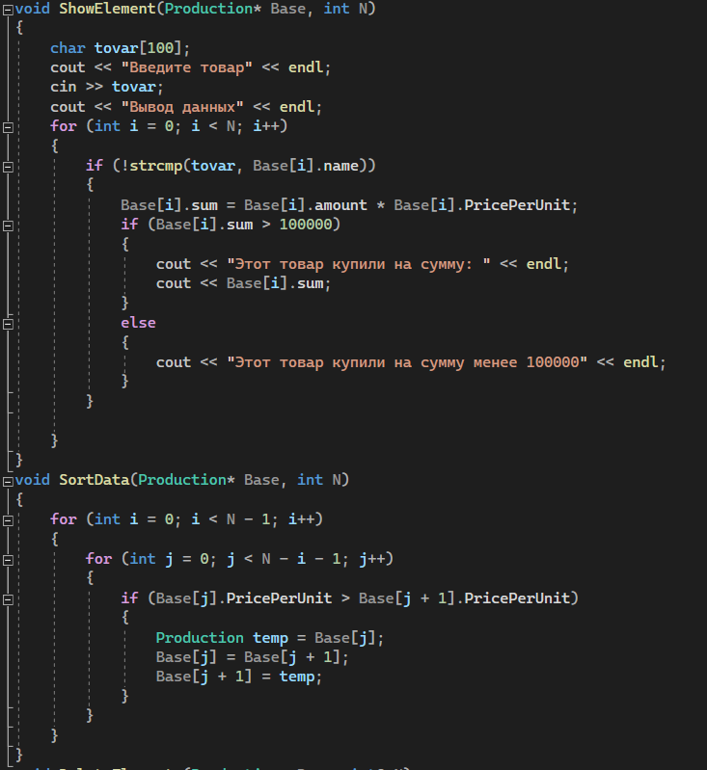

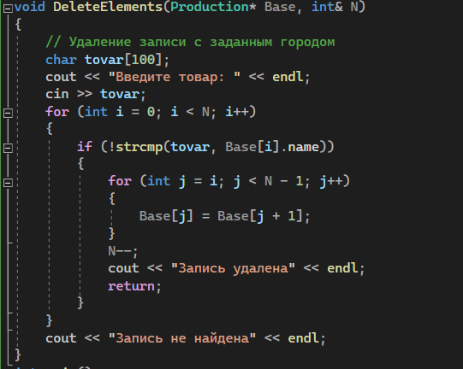

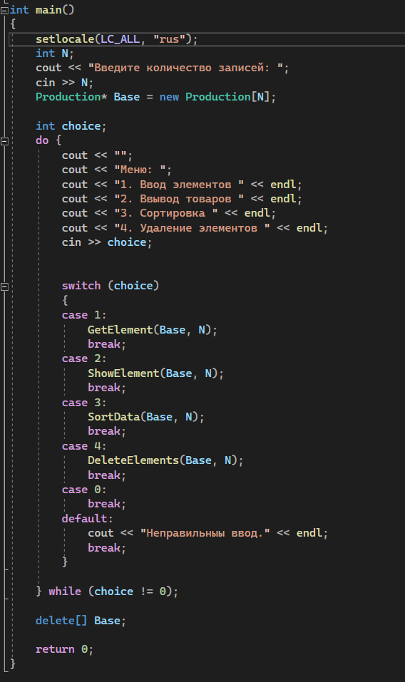

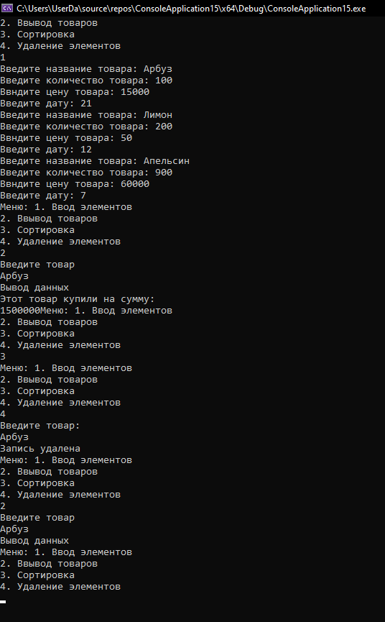

ВЫВОД: научился синтаксису и правилам работы со структурами, реализовать программу с применением структур, перечислений и объединений.